|  |
| --- |
| **FORMATION RÉGIONALE**  ***2024 - 2025*** |



**Actualisé le 01 juillet 2024**

Ligue Provence – Alpes – Côte d’Azur de Triathlon

Centre d’affaires La Valentine – 7 montée du commandant de Robien

13011 Marseille

[contact@triathlonprovencealpescotedazur.com](mailto:contact@triathlonprovencealpescotedazur.com) - 09 51 95 98 64

[www.triathlonprovencealpescotedazur.com](http://www.triathlonprovencealpescotedazur.com)

|  |
| --- |
| GÉNÉRALITÉS |

## 

## INTRODUCTION

La Ligue Provence – Alpes – Côte d’Azur de Triathlon (LIGUE) propose une offre de formations à destination des éducateurs bénévoles ou professionnels. Quel que soit votre projet ou celui de votre structure affiliée à la Fédération Française de Triathlon (FFTRI), le directeur général de la LIGUE sera votre interlocuteur pour vous accompagner au mieux ([vpaoli@triathlonprovencealpescotedazur.com](mailto:vpaoli@triathlonprovencealpescotedazur.com)).

## RÉNOVATION DE LA FORMATION FEDERALE 2020-2024

Instaurée depuis plusieurs années, l’offre de formations (BF5-BF4-BF3) a débuté sa rénovation en septembre 2020.

Le cadre proposé repose sur quatre niveaux de formation qui seront mis en place selon le calendrier ci-après, et qui, dans un premier temps complèteront l’offre précédente.

* Brevet fédéral de niveau 1 (BF1), qualifié d'accompagnateur, Septembre 2020
* Brevet fédéral de niveau 2 (BF2), qualifié d'entraîneur, Septembre 2021
* Brevet fédéral de niveau 3 (BF3), qualifié d'entraîneur, Septembre 2022
* Brevet fédéral de niveau 4 (BF4), qualifié d'entraîneur, à définir.

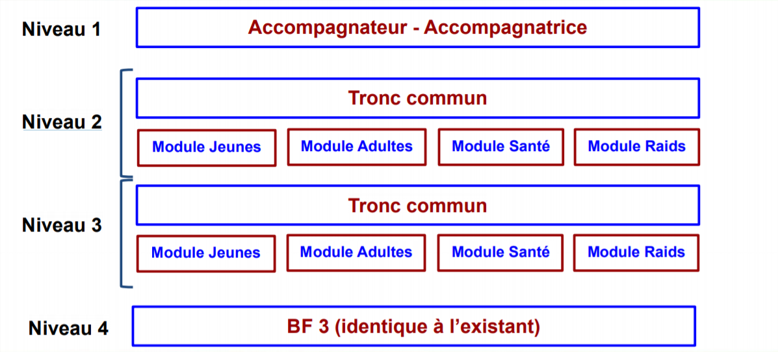

Vous trouverez sur le site de la FFTRI :

* L’ensemble des informations sur les formations fédérales - <https://www.fftri.com/simpliquer/se-former/formation-federale/>
* L’ensemble des informations sur les formations d’État - <https://www.fftri.com/simpliquer/se-former/formation-detat/>

|  |
| --- |
| ACCOMPAGNATRICE ACCOMPAGNATEURBREVET FÉDÉRAL NIVEAU 1 |

## MISSIONS DE L’EDUCATRICE, DE L’EDUCATEUR

Le brevet fédéral de niveau 1 (BF1) qualifié d’accompagnateur, intervient au sein d’un club affilié à la Fédération Française de Triathlon (FFTRI) sur tous les publics.

L’éducateur de niveau 1, n’exerce pas en autonomie son activité de bénévole au sein d’une structure. Il n’est donc pas responsable de la mise en œuvre des actions pédagogiques et techniques. Il participe à l’organisation et à la sécurité des publics.

Sous couvert de la responsabilité in-situ d’un éducateur de niveau supérieur, il a pour principales missions :

* D’accompagner un éducateur référent ;
* D’aider à la préparation et à l’installation du matériel ;
* De participer à l’organisation du groupe en vue de la séance d'entraînement ;
* De prendre part à la sécurité du groupe lors d’un entraînement ou d’une compétition ;
* D’encadrer un sous-groupe lors d’une séance d’entraînement ;
* D’aider au retour de séance effectué par l’éducateur référent.

La construction des brevets fédéraux de la FFTRI est conçue comme un parcours de formation.

Cette notion doit être entendue comme une somme de compétences à acquérir dans le temps.

Dans cette optique il n’est pas possible de passer plusieurs niveaux de formation dans une même saison sportive. A contrario, pour certains niveaux de formation, il est possible de l’étaler dans le temps. Ceci n’est pas possible pour le brevet fédéral de niveau 1.

## COMPÉTENCES DE L’ÉDUCATRICE, DE L’ÉDUCATEUR

Pour ce niveau de formation les compétences acquises ou non-acquises ne sont pas certifiées par une épreuve terminale.

La formation se compose de séquences de formation correspondant à des unités capitalisables (UC) constitutives qui forment le brevet fédéral de niveau 1. Chaque séquence ou unité associe une somme de compétences attendues.

UC 1 - EC de définir les missions de l’accompagnateur ;

UC 2 - EC de mobiliser les connaissances de la vie et de l’organisation du club ;

UC 3 - EC d’adapter sa posture et de communiquer ;

UC 4 - EC d’appréhender les outils utiles à la conduite des activités ;

UC 5 - EC de participer à l’encadrement d’un groupe à l'entraînement et en compétition.

## ENTRÉE EN FORMATION DU STAGIAIRE

1. **Dossier d’inscription**

Le candidat effectue son inscription sur le site dédié de la FFTRI dénommé : [espacetri.fftri.com](http://espacetri.fftri.com/) soit via son espace personnel oui soit via l’espace club (indispensable pour bénéficier des aides financières).

Le candidat peut être licencié ou non-licencié à la FFTRI. Lorsque la personne n’est pas licenciée, il convient que le candidat effectue son stage au sein d’un club affilié à la FFTRI. Au préalable, la personne doit prendre attache avec le président du club. Le candidat doit s’assurer que l’association a souscrit une assurance responsabilité civile couvrant ses missions. Avant son inscription, le candidat devra recueillir un avis positif d’accueil d’un club, formalisé par le président, ainsi que la souscription dans le cadre de ses missions d’une assurance responsabilité civile.

1. **Pré-requis**

Le candidat doit posséder le prérequis d’entrée en formation fixé, qui est le suivant : avoir 16 ans minimum.

## 

1. **VOLUME HORAIRE PAR THÉMATIQUE**

* UC 1 = 30 min présentiel en salle ;
* UC 2 = 1h45 min formation organisée à distance (FOAD) + 30 min présentiel en salle ;
* UC 3 = 3h45 min présentiel en salle + 1h FOAD ;
* UC 4 = 1h15 min présentiel en salle + 1h présentiel pratique ;
* UC 5 = 1h30 FOAD + 1h présentiel en salle + 2h présentiel pratique.

**TOTAL FORMATION : 14H15**

* 7h en présentiel (salle) ;
* 3h en présentiel (pratique) ;
* 4h15 en FOAD.

Le stagiaire effectue et justifie d’une implication d’au moins 15 h dans sa structure d’accueil.

**LE STAGE PRATIQUE : 15H00**

* Accompagner dans au moins trois disciplines ;
* Porter une attention particulière à sa posture ;
* S’exercer à chronométrer et à utiliser les outils connectés.

1. **COUT PÉDAGOGIQUE DE LA FORMATION**

Financement licenciés et non licenciés : 86€ (frais pédagogique et FOAD)

1. **LES FORMATIONS SUR LE TERRITOIRE DE LA LIGUE**
2. **Avignon (Avignon Le Pontet Triathlon)**

Dates : Samedi 12 octobre 2024 (journée 8h30 – 12h / 13h – 16h30) et samedi 16 novembre 2024 (demi-journée 8h30 / 12h30)

Lieux de la formation :  Complexe Sportif de Fargues – 5 avenue Pierre de Coubertin, 84130 Le Pontet / Piscine Stuart Mill – Chemin de Malpeigné, 84000 Avignon

1. **Digne-les-Bains (Digne Les Bains Triathlon)**

Dates : Samedi 9 novembre 2024 (journée 9h – 12h / 13h30 – 17h30) et samedi 30 novembre 2024 (demi-journée 8h30 / 12h30)

Lieux de la formation : Salle Jean Bonnet / Stade Jean Rolland – Avenue René Cassin, 04000 Digne-les-Bains

1. **Embrun (Embrun Triathlon Club)**

Dates : Samedi 23 novembre 2024 (journée 9h – 12h / 13h30 – 17h30) et samedi 18 janvier 2025 (demi-journée 8h30 / 12h30)

Lieux de la formation : Embrun 05200 – Lieu à définir.

1. **La Ciotat (La Ciotat Triathlon)**

Dates : Samedi 7 décembre 2024 (journée 9h – 12h / 13h30 – 17h30) et samedi 14 décembre 2024 (demi-journée 8h30 / 12h30)

Lieux de la formation : Maison des Associations – 3 place Evariste Gras, 13600 La Ciotat / Piscine Jean Boîteux – 20 Av. Jules Ferry, 13600 La Ciotat

|  |
| --- |
| ENTRAÎNEURBREVET FÉDÉRAL NIVEAU 2 |

## MISSIONS DE L’EDUCATRICE, DE L’EDUCATEUR

## Le brevet fédéral de niveau 2 (BF2) qualifié d’entraîneur intervient au sein d’un club affilié à la Fédération Française de Triathlon (FFTRI). L’éducateur obtient un ou plusieurs modules lui conférant la possibilité d’intervention sur le public choisi :

* Jeunes (licenciés au sein des catégories mini-poussins à juniors hors pratique santé et raids) ;
* Adultes (licenciés au sein des catégories séniors à vétérans hors pratique santé et raids) ;
* Santé (tout public dans une démarche de pratique du sport-santé et en dehors du sport sur ordonnance défini dans le décret du 30 décembre 2016) ;
* Raids (tout public pratiquant le raid).

Il a pour principales missions :

* Accueillir les pratiquants et les licenciés en fonction de la spécialité retenue ;
* Expliquer la séance conduite aux participants ;
* Conduire une séance dans un cadre sécuritaire ;
* Mettre en place des situations pédagogiques dans un but de progression dans les activités proposées ;
* Évaluer les actions menées dans le cadre de l'entraînement ;
* Intégrer en responsabilité un accompagnateur dans l’équipe d’encadrement ;
* Animer des situations attractives adaptées aux différents publics et à la spécialité obtenue ;
* Faire évoluer la situation en fonction de ses observations.

L’éducateur est en capacité dans le module choisi :

* D’animer des situations ludiques et attractives adaptées à la spécialité obtenue ;
* De faire évoluer la situation en fonction de ses observations.

La construction des brevets fédéraux de la FFTRI est conçue comme un parcours de formation. Cette notion doit être entendue comme une somme de compétences à acquérir dans le temps. Dans cette optique, il n’est pas possible de passer plusieurs niveaux de formation dans une même saison sportive. A contrario, pour certains niveaux de formation, il est possible de l’étaler dans le temps. Il est possible de passer le BF 2 sur une seule année de formation ou sur deux années. L’étalement sur deux années est effectué par le suivi la première année du volume de formation dédié au tronc commun puis la deuxième année avec les heures de formation dédiées au module de spécialité choisi.

## COMPÉTENCES DE L’ÉDUCATRICE, DE L’ÉDUCATEUR

Les compétences que doivent maîtriser les stagiaires en fin de formation sont celles prévues dans le référentiel de certification. Les unités capitalisables (UC) constitutives du brevet fédéral du niveau 2 fixe pour chaque unité les compétences attendues. Les unités ou séquences associent une somme de compétences attendues. Elles sont assimilables en deux parties, une première partie qualifiée de tronc commun et une deuxième dépendante de la spécialité choisie.

1. **Tronc Commun**

UC 1 - EC de définir les missions du brevet fédéral de niveau 2 ;

UC 2 - EC d’analyser l’activité des disciplines enchaînées ;

UC 3 - EC d’adapter sa posture et de communiquer ;

UC 4 - EC d’assurer la sécurité et l’intégrité de l’athlète et du groupe ;

UC 5 - EC de comprendre les différents niveaux de mobilisation des ressources énergétiques ;

UC 6 - EC de partager une culture fédérale sur les disciplines enchaînées ;

UC 7 - EC de proposer des situations pédagogiques portant sur les techniques des activités ;

UC 8 - EC de concevoir une séance ;

UC 9 - EC d’animer une séance.

1. **Module Triathlon Jeunes**

UC J1 - EC de connaître les différences de maturation et les qualités physiques à développer ;

UC J2 - EC de mettre en place des situations pédagogiques en lien avec l'École Française de

Triathlon (EFT) ;

UC J3 - EC de construire l’être aquatique des personnes encadrées ;

UC J4 - EC de caractériser une aire de transition et de mettre en place des situations pédagogiques spécifiques aux enchaînements ;

UC J5 - EC de connaître les dispositifs fédéraux en lien avec la pratique jeune.

1. **Module Triathlon Adultes**

UC A1 - EC de caractériser les spécificités du public adulte, de connaître les fondements d’un entraînement et de prévenir les blessures ;

UC A2 - EC d’encadrer un public débutant ;

UC A3 - EC de construire l’être aquatique des personnes encadrées ;

UC A4 - EC d’encadrer un public pratiquant la longue distance.

1. **Module Santé**

UC S1 - EC de connaître la réglementation et les outils de la fédération ;

UC S2 - EC de mettre en place les tests de condition physique.

1. **Module Raid**

UC R1 - EC de caractériser le raid et de connaître la réglementation ;

UC R2 - EC d’encadrer un groupe en kayak ;

UC R3 - EC de connaître les points de vigilance en raid et de tracer une course d’orientation ;

UC R4 - EC de construire une dynamique de groupe.

## ENTRÉE EN FORMATION DU STAGIAIRE

1. **Dossier d’inscription**

Le candidat effectue son inscription sur le site dédié de la FFTRI dénommé : [espacetri.fftri.com](http://espacetri.fftri.com/) soit via son espace personnel oui soit via l’espace club (indispensable pour bénéficier des aides financières).

1. **Pré-requis**

Le candidat doit posséder le prérequis d’entrée en formation fixé, qui sont les suivant :

* Avoir 16 ans minimum (ou cadet première année) et être licencié à la F.F.TRI ;
* Être titulaire d’un diplôme de premier secours de type Prévention et Secours Civiques de niveau 1 (PSC1) ou équivalent à jour de recyclage annuel. Le candidat doit justifier par le biais d’une attestation le recyclage annuel.

1. **Positionnement, équivalence et allègement**

Les personnes titulaires du Brevet Fédéral de niveau 1 (BF1) sont allégées de l’UC 3 du tronc commun intitulé la posture et la communication.

Les « anciens BF5 » ont l’équivalence du BF2 spécialité triathlon jeunes.

Les « anciens initiateur raid » ont l’équivalence du BF2 spécialité raid.

Les « anciens coaching triathlon santé niveau 1 » ont l’équivalence du module santé uniquement.

Les éducateurs d’activités physiques et sportives (EAPS) titulaires d’une carte professionnelle ainsi que les professeurs d’éducation physique et sportive (EPS) sont invités à faire un positionnement auprès de la LIGUE, avant l’inscription à la formation. Ils peuvent prétendre à des allégements en fonction du parcours de formation initial, de l’expérience d’encadrement des disciplines enchaînées.

Voici les possibilités d’allègement pour les EAPS et les professeurs d’EPS :

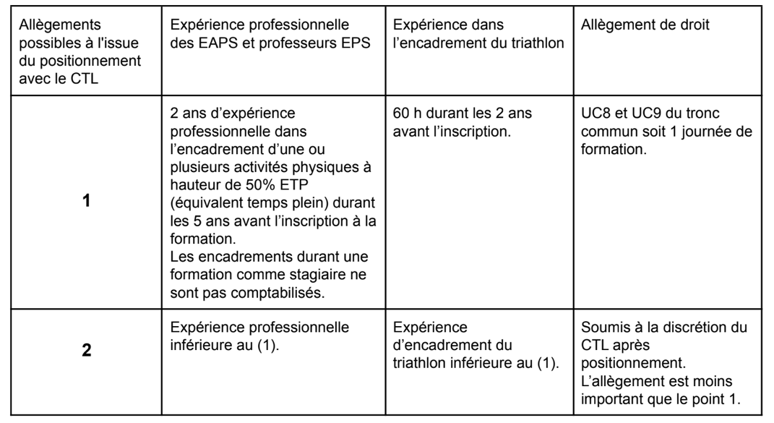

## 

## VOLUME HORAIRE

1. **Tronc commun**

## 

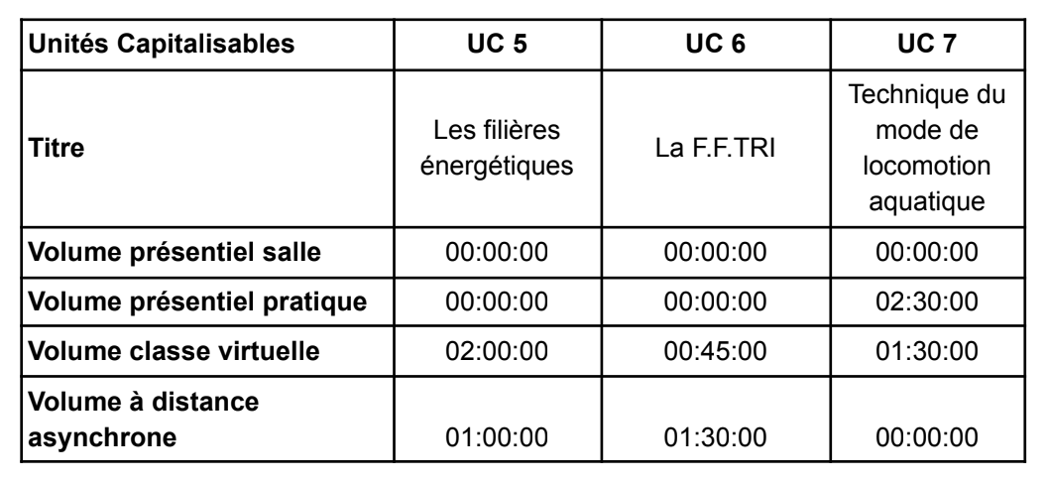

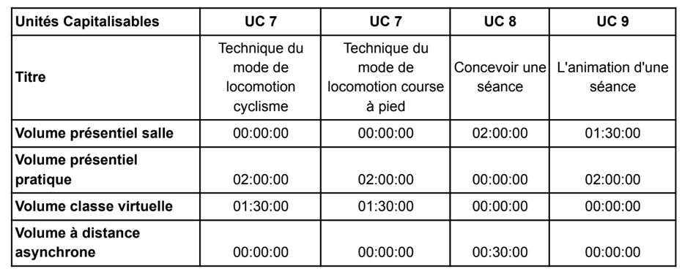

**TOTAL TRONC COMMUN : 36H30**

## 8h en présentiel (salle) ;

* 11h en présentiel (pratique) ;
* 10h30 en classe virtuelle ;
* 7h à distance asynchrone.

Le stagiaire effectue et justifie d’une implication d’au moins 3 h dans sa structure d’accueil. Le stagiaire BF2 triathlon jeunes ou adultes sera sous la responsabilité directe d’un éducateur triathlon titulaire d’un diplôme fédéral (BF4, BF3) ou d’un diplôme d’État triathlon. Le stagiaire BF2 santé ou raid, sera sous la responsabilité d’un éducateur compétent dans la spécialité.

**LE STAGE PRATIQUE : 30H00**

* Encadrer un groupe (minimum 6 personnes) dans la spécialité choisie ou envisagée siétalement de la formation. Pour les spécialités triathlon (jeunes ou adultes) encadrement dansles trois disciplines**;**
* Porter une attention particulière à sa posture et à l’animation des séances ;
* Participation active et passive à la sécurité du groupe.

1. **Module Triathlon Jeunes**

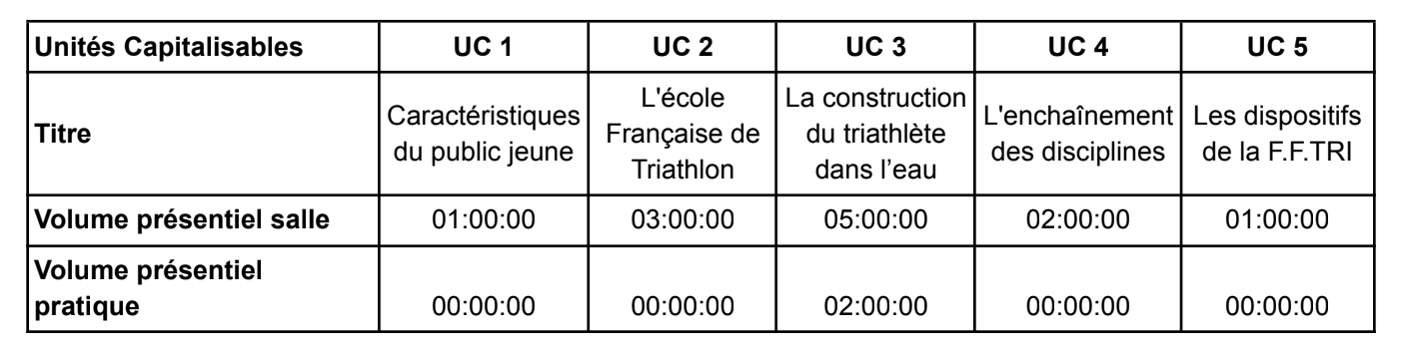

**TOTAL MODULE TRIATHLON JEUNES : 14H00**

## 12h en présentiel (salle) ;

* 2h en présentiel (pratique).

1. **Module Triathlon Adultes**

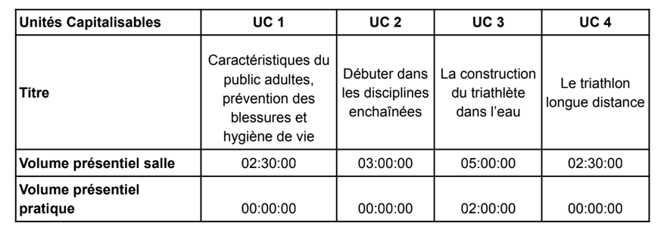

**TOTAL MODULE TRIATHLON ADULTES : 15H00**

## 13h en présentiel (salle) ;

* 2h en présentiel (pratique).

1. **Module Santé**

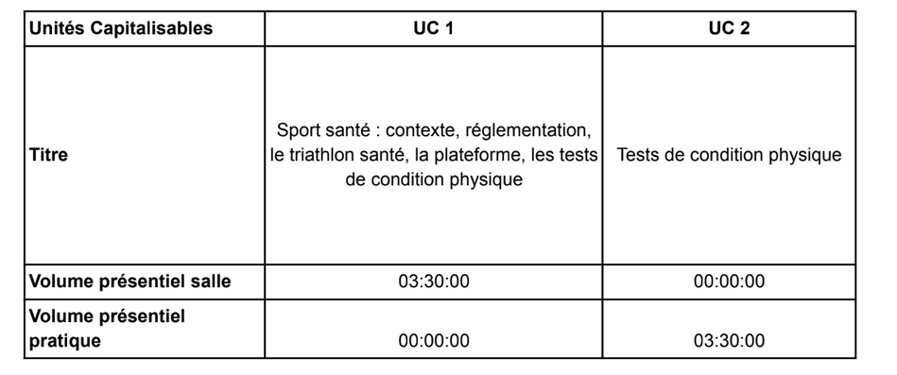

**TOTAL MODULE SANTÉ : 7H00**

## 3h30 en présentiel (salle) ;

* 3h30 en présentiel (pratique).

1. **Module Raid**

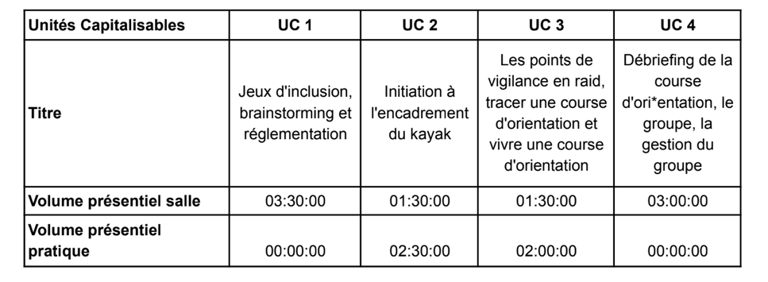

**TOTAL MODULE RAID : 14H00**

## 9h30 en présentiel (salle) ;

* 4h30 en présentiel (pratique).

1. **COUT PÉDAGOGIQUE DE LA FORMATION**

* Tronc commun : 210,00€
* Module spécialité jeunes ou adultes : 100,00€
* Module spécialité santé : 0,00€
* Module spécialité raid : 0,00€

1. **ORGANISATION DE LA FORMATION**

Pour valider son inscription, le candidat doit avoir obligatoirement choisi au minimum un module de spécialité. Il pourra choisir de présenter un seul module ou plusieurs modules lors de la certification.

1. **Contenu de la formation**
2. *Tronc commun*

* Séquence 1. Les conditions d’exercice du BF2
* Séquence 2. Analyse de l’activité des disciplines enchaînées
* Séquence 3. La posture et la communication
* Séquence 4. La sécurité et l’intégrité de l’athlète et du groupe
* Séquence 5. Les filières énergétiques
* Séquence 6. La FFTRI
* Séquence 7. Les techniques des modes de locomotions
* Séquence 8. Concevoir une séance
* Séquence 9. L’animation d’une séance

1. *Module adultes*

* Séquence 1. Caractéristiques du public
* Séquence 2. Les débutants
* Séquence 3. La construction du nageur
* Séquence 4. Le Triathlon longue distance

1. *Module jeunes*

* Séquence 1. Caractéristiques du public
* Séquence 2. L’école française de triathlon
* Séquence 3. La construction du nageur
* Séquence 4. L’enchaînement des disciplines
* Séquence 5. Les dispositifs de la F.F.TRI

1. *Module santé*

* Séquence 1. Sport santé contexte, réglementation
* Séquence 2. Tests de condition physique

1. *Module raid*

* Séquence 1. Jeux d’inclusion, brainstorming et règlementation
* Séquence 2. Initiation à l’encadrement du kayak
* Séquence 3. Les points de vigilance en raid, tracer une CO et vivre une CO
* Séquence 4. Débriefing de la CO, le groupe, la gestion du groupe

## Dates de formation

1. *Tronc commun présentiel :*

* Séquence 1 : samedi 16 novembre 2024 (présentiel) / CREPS Aix – en - Provence
* Séquence 2 : samedi 16 novembre 2024 (présentiel) / CREPS Aix – en - Provence
* Séquence 3 : samedi 16 novembre 2024 (présentiel) / CREPS Aix – en - Provence
* Séquence 4 : samedi 16 novembre 2024 (présentiel) / CREPS Aix – en - Provence
* Séquence 7 : samedi 10 janvier 2025 (présentiel) / Académie Performance Training, 378 C Rue du Doc de Vallon, 84400 APT
* Séquence 8 : samedi 11 janvier 2025 (présentiel) / Académie Performance Training, 84400 APT
* Séquence 9 : Dimanche 12 janvier 2025 (présentiel) / Académie Performance Training, 84400 APT

1. *Tronc commun distanciel*

* Séquence 3 : lundi 25 novembre 2024 (distanciel de 19h00 à 20h45)
* Séquence 4 : lundi 02 décembre 2024 (distanciel de 19h00 à 20h30)
* Séquence 5 : lundi 09 décembre 2024 (distanciel de 19h00 à 21h00)
* Séquence 6 : lundi 16 décembre (distanciel de 19h00 à 19h45)

1. *Module adultes : Département 06*

* Séquence 1 : dimanche 25 janvier 2025 – Antibes (lieu à définir) - (présentiel)
* Séquence 2 : dimanche 26 janvier 2025 – Antibes (lieu à définir) - (présentiel)
* Séquence 3 : samedi 25 janvier 2025 – Antibes (lieu à définir) - (présentiel)
* Séquence 4 : dimanche 26 janvier 2025 – Antibes (lieu à définir) – (présentiel)

1. *Module jeunes : Département 13*

* Séquence 1 : dimanche 2 mars 2025 – Aix – en Provence (lieu à définir) - (présentiel)
* Séquence 2 : dimanche 2 mars 2025 – Aix – en Provence (lieu à définir) - (présentiel
* Séquence 3 : samedi 1er mars 2025 – Aix – en – Provence (lieu à définir) - (présentiel)
* Séquence 4 : dimanche 2 mars 2025 – Aix – en Provence (lieu à définir) - (présentiel)
* Séquence 5 : dimanche 2 mars 2025 – Aix – en Provence (lieu à définir) - (présentiel)

1. *Module santé : Département 84*

* Séquence 1 : samedi 15 mars 2025 – Orange (84) (lieu à définir) - (présentiel)
* Séquence 2 : samedi 15 mars 2025 – Orange (84) (lieu à définir) - (présentiel)

## Lieux de la formation

Tronc commun :

* Séquence 1 à 4 : CREPS PACA – Site d’Aix en Provence : 62 Chemin du Viaduc, 13080 Aix-en-Provence et infrastructures à proximité d’Aix en Provence.
* Séquence 5 à 9 :ACADÉMIE PERFORMANCE, 378C rue du docteur Vallon 84400

Module Adultes : CREPS PACA – Site d’Antibes : 50, Avenue du 11 Novembre, 06600 Antibes et pour la séquence 3 CREPS PACA – Site d’Aix en Provence : 62 Chemin du Viaduc, 13080 Aix-en-Provence / Centre Aquatique Sainte-Victoire – Venelles : Chemin du Collet Redon, 13770 Venelles

Module Jeunes : CREPS PACA – Site d’Aix en Provence : 62 Chemin du Viaduc, 13080 Aix-en-Provence et Centre Aquatique Sainte-Victoire – Venelles : Chemin du Collet Redon, 13770 Venelles

Module Santé : CREPS PACA – Site de Boulouris : 346 Boulevard des Mimosas, 83700 Saint-Raphaël

## Modalités d’évaluation

Les évaluations s’effectuent, lorsque les candidats ont finalisé la formation le samedi 25 mai 2025 et/ou le samedi 15 juin 2025.

Les candidats sont regroupés sur un lieu et un public, sélectionnés par la ligue régionale. La ligue impose au candidat la ou les activités supports de l’évaluation en lien avec le tableau ci-dessous.

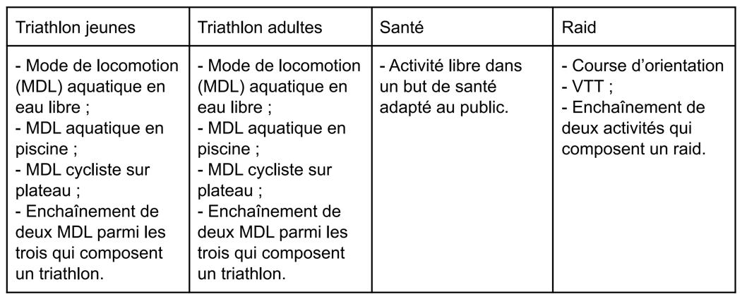

Le candidat retourne auprès de la LIGUE 10 jours avant l’évaluation la fiche séance. Le jour de l’évaluation, le candidat conduit la séance d’apprentissage en sécurité d’une durée comprise entre 20 minutes minimum et 30 minutes maximum. Cette séance est réalisée auprès d’un groupe de minimum 6 pratiquants. Le jury choisit la partie de la séance qu’il souhaite évaluer et le fait savoir au candidat le jour de l’examen.

Cette mise en situation d’encadrement est suivie d’un entretien d’une durée comprise entre 30 minutes et 40 minutes maximum permettant au candidat d’expliciter ses choix (pédagogiques, techniques, organisationnels et sécuritaires) pour la conduite de la séance. Le jury explore le champ de compétences du candidat, en se référant à la grille de certification, au-delà de la conduite de séance.

## Grille d’évaluation

Le jury évalue le candidat à l’aide d’une grille qui est identique sur le territoire national. La personne obtient le brevet fédéral de niveau 2 (BF2) dans la spécialité retenue lorsque les compétences du bloc 1 et 2 sont réputées acquises associées à une validation partielle ou complète des blocs 3 et 4.

Il s’agit des blocs :

* Être capable d’encadrer la pratique en sécurité (bloc 1) ;
* Être capable d’avoir une posture d’éducateur (bloc 2).
* Être capable d’encadrer avec pédagogie (bloc 3) ;
* Être capable de concevoir une séance (bloc 4).

|  |
| --- |
| AIDES FINANCIÈRES2024 – 2025 |

1. **AIDES DE LA FEDERATION FRANÇAISE DE TRIATHLON (FFTRI) POUR LES ECOLES DE TRIATHLON LABELLISEES POUR LA SAISON 2025**

**POUR TOUTES LES FORMATIONS FEDERALES**

Le soutien de la FFTRI permet de valoriser le label « école de triathlon » selon le nombre d’étoiles obtenu par le club lors de la saison en cours.

Pour pouvoir bénéficier de cette aide, les inscriptions devront se faire à partir de l’espace « club » (et non à partir de l’espace « licencié ») sur [espacetri.fftri.com](http://espacetri.fftri.com/) pour obtenir une facture au nom du club (indispensable pour le remboursement).

* Club « école de triathlon » 1 étoile : le montant de l’aide annuelle est de 200,00€
* Club « école de triathlon » 2 étoiles : le montant de l’aide annuelle est de 400,00€
* Club « école de triathlon » 3 étoiles : le montant de l’aide annuelle est de 700,00€

Cette aide financière doit être demandée par le club à la FFTRI, après validation de l’examen (validation de la formation pour le BF1) de leur stagiaire, via un formulaire en ligne avant le 30 juin 2025.

Cette demande de remboursement des frais pédagogiques devra être accompagnée de la facture acquittée de ces frais de formation et d’un RIB en vue d’un virement.

1. **AIDES DE LA LIGUE PROVENCE – ALPES – COTE D’AZUR DE TRIATHLON (LIGUE) POUR LES CLUBS AFFILIES POUR LA SAISON 2025**

**POUR LES FORMATIONS BF1 ET BF2**

Cette nouvelle aide est destinée à tous les clubs de la LIGUE pour les stagiaires féminines et/ou les stagiaires jeunes (2002 à 2009). Tous les stagiaires éligibles bénéficient de cette aide, même si le club présente plusieurs stagiaires. Pour les clubs labellisés « école de triathlon », cette aide de la ligue est indépendante de celle de la FFTRI.

Pour pouvoir bénéficier de cette aide, les inscriptions devront se faire à partir de l’espace « club » (et non à partir de l’espace « licencié ») sur [espacetri.fftri.com](http://espacetri.fftri.com/) pour obtenir une facture au nom du club (indispensable pour le remboursement).

* Pour la formation BF1 : Le montant de l’aide est de 86,00€ (prise en charge de 100% des frais pédagogiques)
* Pour la formation BF2 : Le montant de l’aide est de 105,00€ pour le tronc commun (prise en charge de 50% des frais pédagogiques), de 50,00€ pour les modules jeunes et adultes (prise en charge de 50% des frais pédagogiques).

Cette aide financière doit être demandée par le club à la ligue, après validation de l’examen (validation de la formation pour le BF1) de leur stagiaire, via une formulé envoyé par la LIGUE à la fin de la formation.

Cette demande de remboursement des frais pédagogiques devra être accompagnée de la facture acquittée de ces frais de formation et d’un RIB en vue d’un virement.

Merci à nos partenaires !

